Министерство образования Республики Беларусь

УО «Брестский государственный технический университет»

Кафедра ИИТ

**Лабораторная работа №11**

По дисциплине: “Языки программирования”

Тема: “Создание и связывание таблиц базы данных”

**Выполнил**: студент 2 курса группы ПО-7 Панкратов Р.С.

**Проверил:** Бойко Д.О.

Брест 2021

### Цель работы:

### Изучение этапов проектирования БД.

**Задание для выполнения:**

1. Изучить теоретический материал  
2. Cоздать базу данных  
3. Cоздать таблицы, определить поля таблиц, индексы  
4. Определить связи между таблицами и ограничения целостности

5. Заполнить согласованными данными таблицы БД  
6. При необходимости исправить введенную информацию  
7. Оформить отчет

**Ход работы:**

**Создадим нашу базу данных:**

create database travel_counter;

**Создадим таблицы:**

**BEGIN**;  
  
**CREATE TABLE** users (  
 **id SERIAL primary key**,  
 **balance NUMERIC**(15, 6) **DEFAULT** 0.00,  
 **identifier VARCHAR**(250)  
);  
**CREATE UNIQUE INDEX** ix_users_identifier **ON** users (**identifier**);  
  
**CREATE TABLE** fuels (  
 **id SERIAL primary key**,  
 **price NUMERIC**(15, 6),  
 **identifier VARCHAR**(150)  
);  
**CREATE UNIQUE INDEX** ix_fuels_identifier **ON** fuels(**identifier**);  
  
**CREATE TABLE** autos (  
 **id SERIAL primary key**,  
 **consumption FLOAT**,  
 **identifier VARCHAR**(150),  
 **owner INTEGER**,  
 **fuel INTEGER**,  
 **FOREIGN KEY**(**fuel**) **REFERENCES** fuels(**id**),  
 **FOREIGN KEY**(**owner**) **REFERENCES** users(**id**)  
);  
**CREATE INDEX** ix_autos_identifier **ON** autos(**identifier**);  
  
**CREATE TABLE** trips (  
 **id SERIAL primary key**,  
 **driver INTEGER**,  
 **distance FLOAT**,  
 **cost NUMERIC**(15, 6),  
 **auto INTEGER**,  
 **date TIMESTAMP WITH TIME ZONE DEFAULT** *now*(),  
 **FOREIGN KEY**(**auto**) **REFERENCES** autos(**id**),  
 **FOREIGN KEY**(**driver**) **REFERENCES** users(**id**)  
);  
  
**CREATE TABLE** trip_passengers (  
 **passenger INTEGER NOT NULL**,  
 **trip INTEGER NOT NULL**,  
 **PRIMARY KEY** (**passenger**, **trip**),  
 **FOREIGN KEY**(**passenger**) **REFERENCES** users(**id**),  
 **FOREIGN KEY**(**trip**) **REFERENCES** trips(**id**)  
);  
  
**COMMIT**;

**Заполним таблицу пользователей данными:**

**BEGIN**;

**INSERT INTO** users(**identifier**) **values** (**'Рома'**);  
**INSERT INTO** users(**identifier**, **balance**) **values** (**'Илья'**, 10.0);  
**INSERT INTO** users(**identifier**, **balance**) **values** (**'Арбуз'**, 25.0);  
**INSERT INTO** users(**identifier**, **balance**) **values** (**'Олег'**, 16.0);  
**INSERT INTO** users(**identifier**, **balance**) **values** (**'Даша'**, 12.0);

**COMMIT**;

**Результат:**

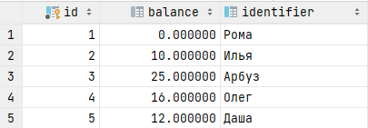

**Заполним таблицу топливо:**

**BEGIN**;  
**INSERT INTO** fuels(**price**, **identifier**) **values** (2.10, **'Дизель'**);  
**INSERT INTO** fuels(**price**, **identifier**) **values** (2.10, **'95'**);  
**INSERT INTO** fuels(**price**, **identifier**) **values** (2.00, **'92'**);  
**COMMIT**;

**Результат:**

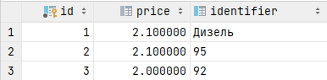

**Заполним таблицу авто:**

**BEGIN**;  
**INSERT INTO** autos(**consumption**, **identifier**, **owner**, **fuel**) **values** (7.2, **'Peugeot 307'**, 1, 1);  
**INSERT INTO** autos(**consumption**, **identifier**, **owner**, **fuel**) **values** (7.1, **'Skoda Rapid'**, 2, 3);  
**INSERT INTO** autos(**consumption**, **identifier**, **owner**, **fuel**) **values** (6.6, **'Hyundai Solaris'**, 3, 2);  
**INSERT INTO** autos(**consumption**, **identifier**, **owner**, **fuel**) **values** (5.9, **'Peugeot 2008'**, 4, 2);  
**INSERT INTO** autos(**consumption**, **identifier**, **owner**, **fuel**) **values** (5.9, **'Renault Duster'**, 5, 1);  
**COMMIT**;

**Результат:**

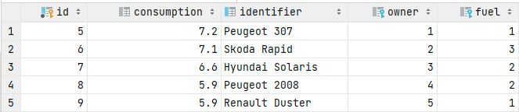

**Заполним таблицу поездок:**

**BEGIN**;  
**INSERT INTO** trips(**id**, **driver**, **distance**, **cost**, **auto**) **values** (1, 1, 12, 0.70, 5);  
**INSERT INTO** trip_passengers(**passenger**, **trip**) **values** (2, 1);  
**INSERT INTO** trip_passengers(**passenger**, **trip**) **values** (3, 1);  
  
**INSERT INTO** trips(**id**, **driver**, **distance**, **cost**, **auto**) **values** (2, 4, 25, 1.5, 8);  
**INSERT INTO** trip_passengers(**passenger**, **trip**) **values** (2, 2);  
**INSERT INTO** trip_passengers(**passenger**, **trip**) **values** (3, 2);  
  
**INSERT INTO** trips(**id**, **driver**, **distance**, **cost**, **auto**) **values** (3, 5, 5, 0.4, 9);  
**INSERT INTO** trip_passengers(**passenger**, **trip**) **values** (4, 3);  
**COMMIT**;

**Результат:**

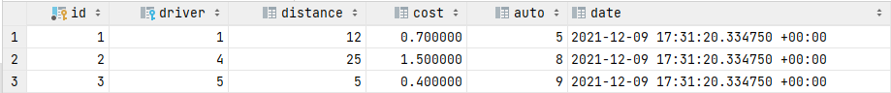

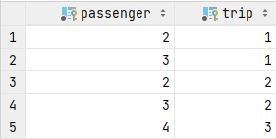

**Вывод:** Я изучил этапы проектирования БД.